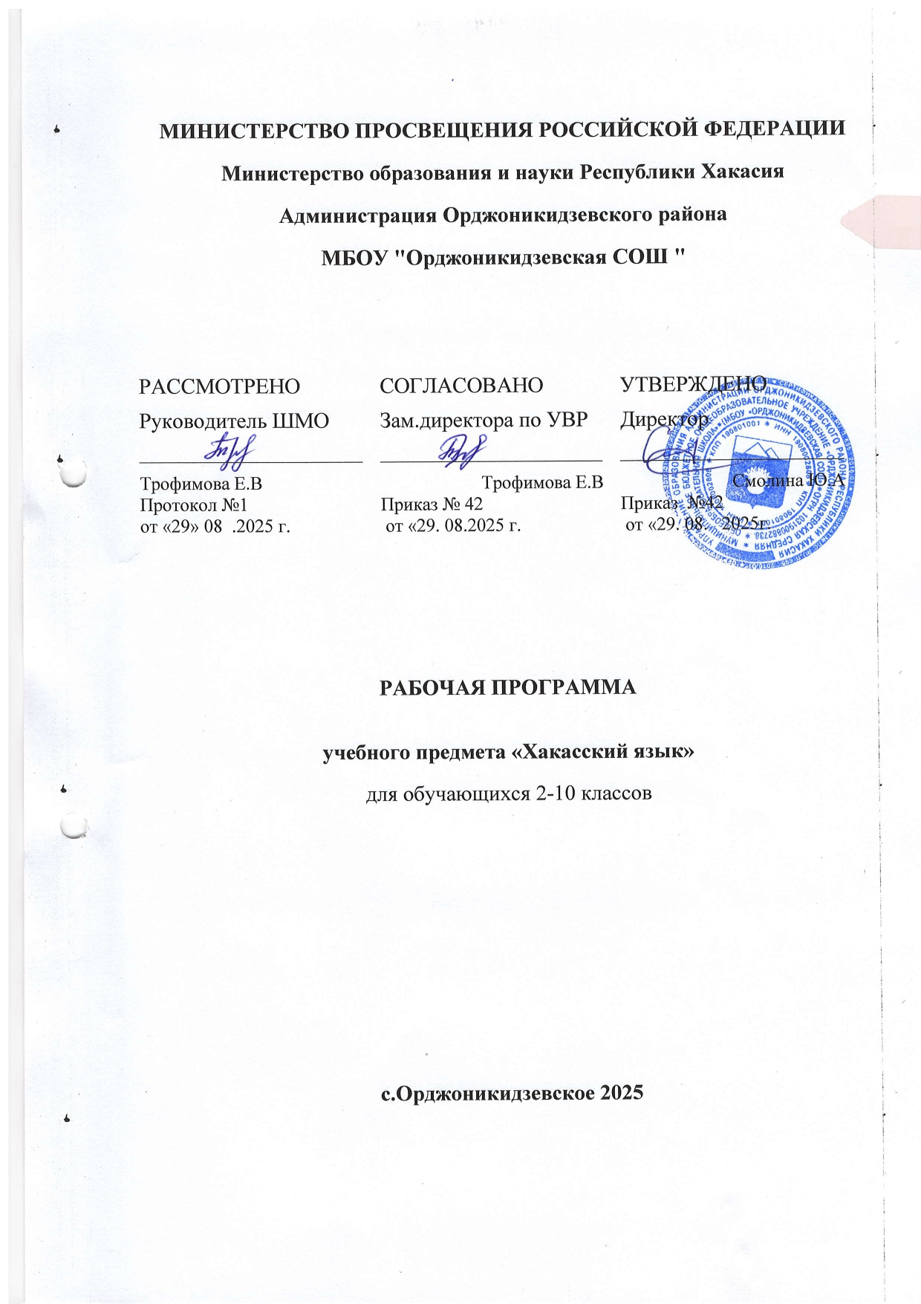

**Пояснительная записка**

Рабочая программа предмета «Хакасский язык» составлена на основе Учебной программы по хакасскому языку для 1-9 классов на 2025-2026 г.

1. Федерального государственного образовательного стандарта начального общего образования;
2. Стандарта и программы по хакасскому языку для учащихся общеобразовательных учреждений Республика Хакасия;

3.СанПиН 2.4.3648-20 «Санитарно-эпидемиологические требования к организациям воспитания и обучения, отдыха и оздоровления детей и молодежи»

4.Национального и регионального компонента государственного стандарта общего образования Республики Хакасия

Рабочая программа обеспечивает реализацию ФГОС с учетом национальных и этнокультурных особенностей, обеспечивающих духовно-нравственное развитие, воспитание и качество подготовки обучающихся

Программа включает три раздела: пояснительную записку, раскрывающую характеристику и место учебного предмета в базисном учебном плане, цели его изучения, основные содержательные линии; основное содержание обучения с примерным распределением учебных часов по разделам курса и требования к уровню подготовки учащихся. Программа по предмету « Хакасский язык» разработана для обучающихся начальных классов.

**Место предмета в учебном плане МБОУ «Орджоникидзевская СОШ»**

На изучение хакасского языка в 2-4, 5-10 классах отводится по 1 часу в неделю, 2-4 1 час ( 1 раз в неделю ) 5-10 классы– 1 час ( 1 раз в неделю )

**Цели обучения:**

- формирование умений общаться на хакасском языке с учетом речевых возможностей и потребностей первоклассников: элементарных коммуникативных умений в говорении, аудировании, чтении и письме;

- развитие личности ребенка, его речевых способностей, внимания, мышления, памяти, воображения; мотивации к дальнейшему овладению хакасским языком;

- обеспечение коммуникативно-психологической адаптации первоклассников к новому языковому миру для преодоления в дальнейшем психологических барьеров в использовании хакасского языка как средства общения;

**Задачи обучения**:

- обучать алфавиту хакасского языка, основным буквосочетаниям, звукобуквенным соответствиям, основным правилам чтения- обучать правильно произносить звуки хакасского языка, в том числе долгих и кратких гласных; - обучать ударению и членению предложений на смысловые группы; - дать начальное представление о способах словообразования (аффиксация), о заимствованных из других языков словах

**Планируемые результаты изучения курса**

**ПРЕДМЕТНЫЕ** **РЕЗУЛЬТАТЫ**

**Обучающиеся научатся:**

*Обучение грамоте:*

- звуки и буквы хакасского языка, их основные различия;

- признаки гласных и согласных звуков;

- различать на слух звуки речи;

- различать гласные и согласные звуки и их обозначение буквами;

- делить предложения на слова, слова на слоги;

- строить из 3-4 слов предложения, из предложений связный текст;

- различать произношение и написание слов;

**Обучающиеся научатся:**

**Виды речевой и читательской деятельности**

* воспринимать на слух различные виды текстов,
* осознавать цель чтения под руководством учителя;
* читать по слогам и целыми словами с постепенным увеличением скорости чтения;
* проявлять интерес к чтению различных книг на основе иллюстрации на обложке и представленной тематической выставке;
* различать понятие  «добро» и «зло» на основе прочитанных произведений;
* принимать участие в коллективных беседах  по прочитанным, прослушанным произведениям; отвечать на вопросы по содержанию на основе прослушанных и прочитанных самостоятельно вслух текстов;
* анализировать  с помощью учителя (о каком предмете идет речь, как догадались) загадки, сопоставлять их с отгадками;

***Обучающиесяполучат возможность научиться:***

* *читать  целыми словами с постепенным увеличением скорости чтения; при чтении отражать  настроение автора читаемого текста;*
* *ориентироваться в информационном аппарате учебной  книги, её элементах, опираться на них при выборе книги; находить сходные элементы в книге художественной.*
* *просматривать и выбирать книги для самостоятельного чтения и поиска нужной информации (справочная литература) по совету взрослых*

**Обучающиеся научатся:**

**Творческая деятельность**

* читать, соблюдая  орфоэпические и интонационные нормы чтения;
* кратко пересказывать текст  подробно на основе картинного плана под руководством учителя;
* составлять по картинке текст из 2-3 предложений под руководством учителя;
* составлять высказывание на тему прочитанного или прослушанного произведения (это произведение о животных, о детях).

***Обучающиеся получат возможность научиться:***

* *пересказывать текст подробно на основе коллективно составленного плана и под руководством учителя;*
* *составлять небольшие высказывания о ценности дружбы и ценности семейных отношений под руководством учителя; соотносить смысл своего высказывания  со смыслом пословиц и поговорок о дружбе и семейных ценностях; употреблять пословицы и поговорки в соответствии с задачами, поставленными учителем;*
* *сочинять  свои загадки в соответствии с представленными тематическими  группами.*

**Литературоведческая пропедевтика:**

***Обучающиеся получат возможность научиться:***

* *различать произведения по жанру: загадка, песенка, загадка, потешка (малые фольклорные формы), сказка (большие фольклорные формы);*
* *отличать прозаический текст от поэтического;*
* *Отгадывать загадки на основе выделения существенных признаков предметов, осознавать особенности хакасских загадок, соотносить их с народными ремёслами, распределять загадки по тематическим группам*

**МЕТАПРЕДМЕТНЫЕ РЕЗУЛЬТАТЫ**  
**Регулятивные УУД**

* Осмыслять цели изучения темы под руководством учителя. Сохранять учебную задачу урока (воспроизводить её в ходе урока по просьбе учителя).
* Планировать свои действия на отдельных этапах урока, восстанавливать содержание произведения по серии сюжетных картин (картинному плану). Контролировать выполненные задания с опорой на эталон (образец) или по алгоритму, данному учителем. Оценивать результаты собственных учебных действий (по алгоритму, заданному учителем или учебником).
* Определять границы своего знания и незнания по изучаемой теме. Фиксировать по ходу урока и в конце его удовлетворённость/неудовлетворённость своей работой на уроке (с помощью смайликов, разноцветных фишек и пр.), позитивно относиться к своим успехам, стремиться к улучшению результата.
* Анализировать причины успеха/неуспеха с помощью разноцветных фишек, лесенок, оценочных шкал, формулировать их в устной форме по просьбе учителя. Осваивать с помощью учителя позитивные установки типа: «У меня всё получится», «Я ещё многое смогу», «Мне нужно ещё немного потрудиться», «Я ещё только учусь», «Каждый имеет право на ошибку» и др.

**Познавательные УУД**

* Понимать и толковать условные знаки и символы, используемые в учебнике для передачи информации *(условные обозначения, выделения цветом, оформление в рамки и пр.).*
* Осознавать сущность малых фольклорных жанров УНТ и произведений (прозаических и поэтических) хакасских писателей (поэтов) как часть хакасской национальной культуры.
* Проявлять индивидуальные творческие способности при чтении по ролям и инсценировании, при выполнении проектных заданий.
* Понимать читаемое.

**Коммуникативные УУД**

* Спонтанно включаться в диалог с учителем и сверстниками, в коллективное обсуждение проблем, проявлять  инициативу и активности, в стремлении высказываться под руководством учителя. Формулировать вопросы к собеседнику. Строить рассуждение и доказательство своей точки зрения из 2-3 предложений.
* Строить связное высказывание из  2-4 предложений по предложенной теме. Слушать партнёра по общению (деятельности), не перебивать, не обрывать на полуслове, вникать в смысл того, о чём говорит собеседник. Интегрироваться в группу сверстников, проявлять стремление ладить с собеседниками, не демонстрировать превосходство над другими, вежливо общаться.
* Аргументировать свою точку зрения в процессе размышлений над поступками литературных героев, оценивать поступок героя, используя доступные оценочные средства (плохо/ хорошо, уместно/неуместно, нравственно/ безнравственно и др.).
* Осмыслять общую цель деятельности, принимать её, обсуждать коллективно пути достижения.
* Сверять выполнение работы по алгоритму, данному в учебнике или записанному учителем на доске.
* Находить нужную информацию через беседу со взрослыми, через учебные книги, словари.

**Личностные**

* Иметь ценностные представления о своей семье  и своей малой Родине.
* Использовать позитивную лексику, передающую положительные чувства в отношении своей Родины, её писателей и поэтов, произведений о родной природе.
* Осознавать свою принадлежность к определённому народу.
* Проявлять позитивные чувства по отношению к произведениям УНТ своего народа.
* Проявлять положительное отношение к учебному предмету «Хакасская литература», живой интерес к урокам чтения, желание читать на уроке, отвечать на вопросы учителя (учебника), принимать активное участие в беседах и дискуссиях, различных видах деятельности, в том числе творческой и проектной.
* Осознавать суть новой социальной роли ученика, принимать нормы и правила школьной жизни, ответственно относиться к уроку литературного чтения (ежедневно быть готовым к уроку), бережно относиться к учебнику.
* Пользоваться простейшими формами самооценки и рефлексии на уроке.
* Осознавать, что значит быть ответственным и нести ответственность за свои поступки.
* Проявлять  в высказываниях готовность нести ответственность за бережное и уважительное отношение к животным, природе, окружающим людям.
* Проявлять стремление читать стихотворения чувственно и выразительно.
* Проявлять эмоции в процессе чтения произведений, выражать эмоции в мимике, жестах, экспрессивности высказываний.
* Осваивать положительный и позитивный стиль общения со сверстниками и взрослыми в школе и дома.
* Соблюдать правила работы в паре, проявлять  доброжелательное отношении к сверстникам, бесконфликтное поведение, стремление прислушиваться к мнению одноклассников.
* Позитивно реагировать на соблюдение санитарно-гигиенических норм при чтении, проявлять стремление качественно выполнять гимнастику для глаз и туловища.

**Основное содержание учебного курса**

Важным принципом начального обучения хакасскому языку является взаимосвязанное изучение хакасского и русского языков, предполагающий опору на знания, умения и навыки обучающихся, полученные на уроках русского языка.

Обучение грамоте направлено на формирование навыка чтения, развитие речевых умений, обогащение и активизацию словаря, совершенствование фонематического слуха. *Добукварный*период является введением в систему языкового и литературного образования. Его содержание направлено на создание мотивации к учебной деятельности, развитие интереса к самому процессу чтения. Особое внимание на этом этапе уделяется выявлению начального уровня развитости устных форм речи у каждого ученика, особенно слушания и говорения. Стоит и другая задача – приобщение к учебной деятельности, приучение к требованиям школы.

Содержание *букварного* периода охватывает изучение первых согласных звуков и их буквенных обозначений; последующих гласных звуков и букв, их обозначающих; знакомство с гласными звуками, обозначающими два звука; знакомство с буквами, не обозначающими звуков. Специфическая особенность данного этапа заключается в непосредственном обучении чтению, усвоению его механизма.

**Виды речевой деятельности.**

*Слушание (аудирование) (Тынниры). Говорение (Чоохтанары).*

Цели и ситуации устного общения. Адекватное восприятие звучащей речи.

Понимание речи как процесса общения людей на основе использования средств языка, прежде всего – слов и предложений.

Практическое освоение языковых и неязыковых средств устного общения: интонация, громкость, темп (ускорение или замедление, повышение и понижение голоса, пауза, логическое ударение), тон, жест, мимика.

Организация практики устного общения: создание ситуаций побуждающих к высказыванию, ведущих к возникновению потребности высказываний, ситуаций для речевых упражнений.

Овладение нормами речевого этикета в ситуациях учебного и бытового общения.

*Чтение.*

Техника чтения. Формирование аналитико-синтетического, звуко-буквенного способа чтения с учетом мест звуков.

Упражнения психофизиологических функций, необходимых для чтения: составление целого (фигур, рисунков) из данных элементов, усвоение правильного дыхания, «чтение» пиктограмм, умение сливать звуки при чтении, чтение слов с переносом. Чтение вслух.

**Обучение грамоте**

**Фонетика.** Звуки речи. Осознание единства звукового состава слова и его значения. Установление числа и последовательности звуков в слове. Сопоставление слов, различающихся одним или несколькими звуками. Составление звуковых моделей слов. Сравнение моделей различных слов. Подбор слов к определённой модели.

Различение гласных и согласных звуков, гласных ударных и безударных, согласных твёрдых и мягких, звонких и глухих.

Слог как минимальная произносительная единица. Деление слов на слоги. Определение места ударения. Смыслоразличительная роль ударения.

**Графика.** Различение звука и буквы: буква как знак звука. Овладение позиционным способом обозначения звуков буквами. Буквы гласных как показатель твёрдости-мягкости согласных звуков. Функция букв е, ё, ю, я. Мягкий знак как показатель мягкости предшествующего согласного звука.

Знакомство с хакасским алфавитом как последовательностью букв.

**Чтение.** Формирование навыка слогового чтения (ориентация на букву, обозначающую гласный звук). Плавное слоговое чтение и чтение целыми словами со скоростью, соответствующей индивидуальному темпу ребёнка. Осознанное чтение слов, словосочетаний, предложений и коротких текстов. Чтение с интонациями и паузами в соответствии со знаками препинания. Развитие осознанности и выразительности чтения на материале небольших текстов и стихотворений.

Знакомство с орфоэпическим чтением (при переходе к чтению целыми словами). Орфографическое чтение (проговаривание) как средство самоконтроля при письме под диктовку и при списывании.

**Тематический план 2-10 класс**

|  |  |  |  |
| --- | --- | --- | --- |
| № | Наименование разделов и тем | Всего  часов | Проектных работ |
| 1 | Вводный урок | 1 |  |
| 2 | Букварный период «Звуки и буквы» | 32 | 1 |
|  | Итого | 33ч | 1ч |

**Календарно-тематическое планирование по хакасскоому языку 2-4 и 5-10 классы**

|  |  |  |  |  |
| --- | --- | --- | --- | --- |
| № **урока** | **Дата проведения** | | **Тема урока** | **Примечания** |
| План. | Факт. |
| **Вводный урок - 1 ч** | | | | |
| **1** |  |  | День хакасского языка Школаа тимненiс |  |
| **Букварный период «Звуки и буквы» - 32ч** | | | | |
| **2** |  |  | А, Оузун паза хысхатапсаглар паза буквалар.Сасхустар.Кускууучекте |  |
| **3** |  |  | Ӧ,ӧхысха паза узун буква паза тапсаг |  |
| **4** |  |  | Н, н буква паза тапсаг.Пiстiнсобiре. |  |
| **5** |  |  | У,ухысха буква паза тапсаг Школа. Цирк |  |
| **6** |  |  | Ӱ,ӱ.хысха паза узун буква паза тапсаг |  |
| **7** |  |  | Ыы хысха паза узун буква паза тапсаг).Ибдегi мал-хустар. Чоохтаг паза сос. |  |
| **8** |  |  | Олган сады. Нанчылар, оорелер. Е, е хысха паза узун буква паза тапсаг |  |
| **9** |  |  | И,и , Ỉ,ὶ. буква паза тапсаг |  |
| **10** |  |  | Р,р буква паза тапсаг |  |
| **11** |  |  | Т,т буква паза тапсаг |  |
| **12** |  |  | С, с буква паза тапсаг |  |
| **13** |  |  | Л,л буква паза тапсаг |  |
| **14** |  |  | Ч,ч,ҷ буква паза тапсаг |  |
| **15** |  |  | Пп буква паза тапсаг |  |
| **16** |  |  | Х,х буква паза тапсаг |  |
| **17** |  |  | К,к буква паза тапсаг |  |
| **18** |  |  | Мм буква паза тапсаг |  |
| **19** |  |  | ӊ, ғ буква паза тапсаг |  |
| **20** |  |  | Й,З,з буква паза тапсаг |  |
| **21** |  |  | Д,д буква паза тапсаг |  |
| **22** |  |  | Б,б буква паза тапсаг |  |
| **23** |  |  | Г,г буква паза тапсаг |  |
| **24** |  |  | В,в буква паза тапсаг |  |
| **25** |  |  | Я,я буква паза тапсаг |  |
| **26** |  |  | Ю,ю буква паза тапсаг |  |
| **27** |  |  | Ё,ё буква паза тапсаг |  |
| **28** |  |  | Э,э буквы паза тапсаг |  |
| **29** |  |  | Ш,ш, Ж,ж буква паза тапсаг |  |
| **30** |  |  | ь,ъ. буква) |  |
| **31** |  |  | Ф,ф буква паза тапсаг |  |
| **32** |  |  | Ц, ц, Щ,щ буква паза тапсаг |  |
| **33** |  |  | **Проектнай тогыс «Алфавит»** |  |

**Перечень проектных работ**

|  |  |  |  |
| --- | --- | --- | --- |
| №  п/п | Дата | Тема | Кол-во часов |
| 1 |  | **Проектнайтогыс «Алфавит»** | 1ч |
|  |  | Итого | 1ч |

**Ресурсное обеспечение программы**

Для реализации рабочей программы используется **учебно-методический комплект,** включающий:

* **Учебники:**Троякова А.Ф., Толмачева Н.Я., Балгазина А.Н. Букварь. 1 класс. – Абакан, Абаканское книжное издательство, 2013г

Дополнительная литература для учителя:

1. Кызласов А.С., Тугужекова В.Н. Писатели и художники Хакасии.– Абакан: Хакасское книжное издательство,1997г. – 128с.
2. Хакасско-русский словарь. - Новосибирск, изд-во «Наука», 2006г. - 1114с

Оборудование:

* Компьютер
* Мульмедийный проектор
* Демонстрационные таблицы
* Доска магнитная